Отчёт по Практическому задание № 3

Студент:ИС-212/1 Кадырхан Алишер

При анализе проблемы стало ясно, что лекции устарели, и я принял решение разработать собственное приложение "Задачник". Пришлось начать все с нуля, воспользовавшись форумами и учебными ресурсами на YouTube. Результатом моих усилий стало создание полноценного приложения.

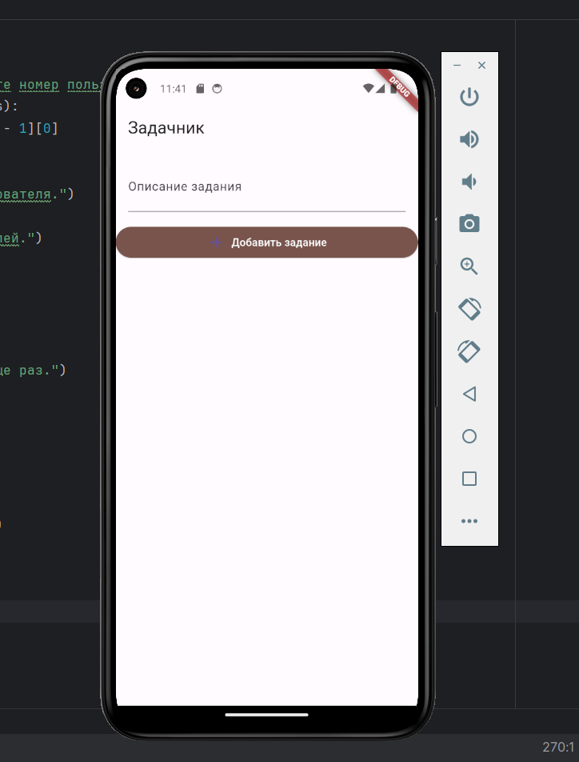

Разбор приложение:

Я написал код для кнопки редактирование задание и оно выглядит вот так:

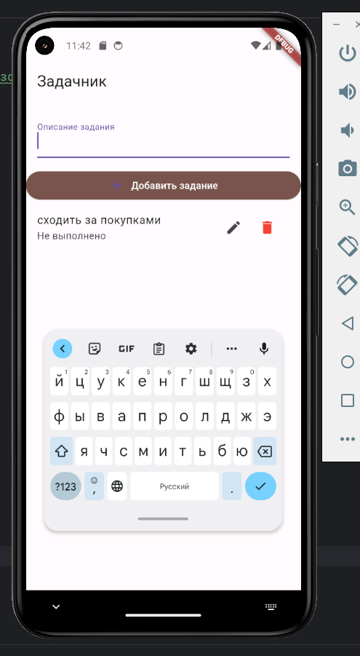

Также к этому добавил корзинку, если пользователь случайно добавил задание и захочет его удалить :

